**Mòdul:** MP08- Desplegament d’aplicacions web **UF:** UF2 – Servidors d’aplicacions web **Professor:** Albert Guardiola

**Data límit d’entrega:** 23/01/2025 23:59

**Mètode d’entrega:** Per mitjà del Clickedu de l’assignatura. Les activitats entregades més enllà

de la data límit només podran obtenir una nota de 5.

**Instruccions:** S’ha d’entregar un únic document amb el nom:

***MP08-UF2-PF-Nom_Alumne.doc (o pdf)***

Es valorará la presentació.

**ACTIVITAT AVALUABLE PF**

**Resultats de l’aprenentatge:**

RA1. Implanta aplicacions web en servidors d’aplicacions avaluant i aplicant criteris de

configuració per al seu funcionament segur.

El projecte final de M8-UF2 consisteix a lliurar el **backend de la web de llibres que s’ha**

**estat desenenvolupant durant la UF**, amb els següent elements d’arquitectura:

1. Fitxer principal ***app.js*** amb instanciació i configuració del servidor Express i el seu

*middleware*.

1. Fitxer de rutes ***routes/routes.js.***
2. Fitxer de controladors ***controllers/books.js*** (IMPORTANT: el controlador ha de ser totalment agnòstic del tipus de base de dades utilitzada).
3. Dues versions de model de la llibreria (una per MySQL, i una altra per MongoDB): a ***models/Library.js*** i ***models/LibraryMongo.js*.**
4. El *middleware* necessari per a gestionar autenticació per JWT.
   1. Una ruta */api/login* a la que el client podrà fer un POST de login i contrassenya, a partir dels quals el servidor generarà un JWT que retornarà a l’usuari (*res.json(...)*).
   2. El GET haurà d’estar obert a qualsevol usuari.
   3. Tots els altres mètodes (POST, PUT, DELETE) hauran d’estar només disponibles per a clients que incloguin el JWT a les capçaleres de la petició (**veure annexos d’aquest document**).
   4. Les funcions de generació i verificació del token JWT hauran de trobar-se a ***mw/auth.js*.**
5. **S’haurà de fer al client *cliente_otro_dominio* els canvis necessaris per**

**implementar l’autenticació amb JWT.**

**Avaluació:**

**60%**: El dia d’avaluació, s’haurà de **mostrar al professor la funcionalitat completa del programa en la versió MySQL.**

-Login i generació del token JWT.

-Llistat, adició, modificació i esborrament de llibres en BBDD.

**40%**S’haurà d’entregar el **codi en un repositori, que haurà d’incloure una carpeta**

***docs* amb un document** que expliqui:

-Quines són les parts de l’arquitectura de l’aplicació (amb captures)

-Com s’ha fet l’ adaptació del model de la llibreria de MySQL a Mongo.

-Captures de la funcionalitat completa usant Mongo (llistat, adició, modificació i esborrament de llibres en BBDD).

-Explicació dels canvis que s’han hagut de fer (*backend i frontend*) per

implementar l’autenticació JWT.

**ANEXO 1. Ciclo de vida del token JWT**

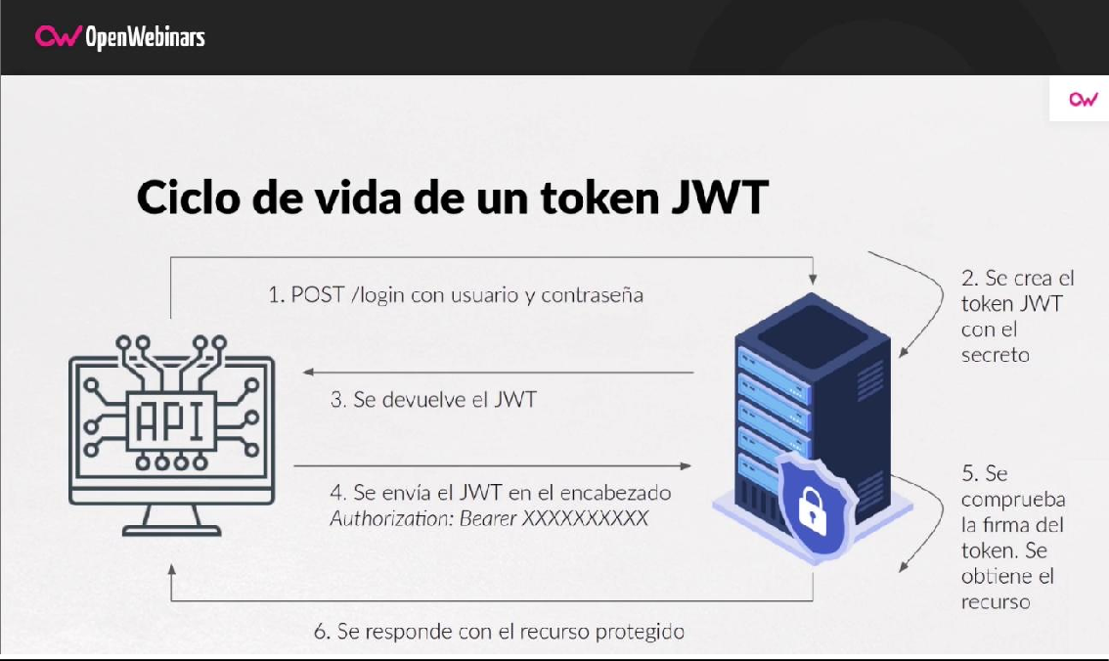

1. Comenzaríamos desde el cliente, haciendo una petición POST para enviar el usuario y contraseña, y realizar el proceso de login.
2. Se comprobaría que ese usuario y su contraseña son correctos, y de serlos, generar el token JWT …
3. …para devolverlo al usuario.
4. A partir de ahí la aplicación cliente, con ese token, haría peticiones solicitando recursos, siempre con ese token JWT dentro de un encabezado, que sería Authorization: Bearer XXXXXXX, siendo Bearer el tipo de prefijo seguido de todo el contenido del token.
5. En el servidor se comprobaría el token mediante la firma, para verificar que el token es seguro, y, por tanto, podemos confiar en el usuario.
6. Tras verificar que el token es correcto y saber quién es el que ha hecho la petición, podemos aplicar entonces el mecanismo de control de acceso, saber si puede acceder o no, y si es así, responder con el recurso protegido, de manera que lo podría recibir de una forma correcta.

De esta forma podríamos **implementar el proceso de autenticación**, y hacerlo, además, con estos JSON Web Token.

**ANEXO 2. Función de generación del token a partir de usuario y contraseña**

const jwt = require('jsonwebtoken'); const bcrypt = require('bcrypt'); const db = require('./db');

// Clave secreta (guárdala en .env)

const SECRET_KEY = process.env.JWT_SECRET || 'supersecreto123';

// Función para autenticar usuario y generar JWT const generateToken = async (username, password) => {

try {

const [rows] = await db.execute('SELECT id, username, password FROM users WHERE username = ?', [username]);

if (rows.length === 0) {

return { error: 'Usuario no encontrado' };

}

const user = rows[0];

// Comparar contraseña con la almacenada en MySQL

const isMatch = await bcrypt.compare(password, user.password); if (!isMatch) {

return { error: 'Contraseña incorrecta' };

}

// Generar JWT con datos del usuario

const payload = { username: user.username };

const token = jwt.sign(payload, SECRET_KEY, { expiresIn: '1h' });

return { token };

} catch (err) {

console.error('Error en autenticación:', err); return { error: 'Error interno del servidor' };

}

};

module.exports = generateToken;

**ANEXO 3. Función de verificación del JWT incluido en las cabeceras**

const jwt = require('jsonwebtoken');

const jwtAuth = (req, res, next) => {

const token = req.header('Authorization');

if (!token) {

return res.status(401).json({ error: 'Acceso denegado. Token requerido.' });

}

try {

const decoded = jwt.verify(token.replace('Bearer ', ''), process.env.JWT_SECRET);

next();

} catch (err) {

res.status(401).json({ error: 'Token inválido o expirado.' });

}

};

module.exports = jwtAuth;